重难专攻10 定点与定值
（时间：60分钟，满分：60分）
1.（15分）（2026·江苏南通模拟）已知双曲线C：$\frac{x^{2}}{2}$－$\frac{y^{2}}{b^{2}}$＝1（b＞0）一个焦点F到渐近线的距离为$\sqrt{2}$.
（1）求双曲线C的方程；
（2）过点（2，0）的直线l与双曲线C的右支交于A，B两点，在x轴上是否存在点N，使得$\vec{NA}$·$\vec{NB}$为定值？如果存在，求出点N的坐标及该定值；如果不存在，请说明理由.
2.（15分）已知抛物线E：y²＝2px（p＞0）与双曲线$\frac{x^{2}}{9}$－$\frac{y^{2}}{12}$＝1的渐近线在第一象限的交点为Q，且Q点的横坐标为6.
（1）求抛物线E的方程；
（2）过点M（－3，0）的直线l与抛物线E相交于A，B两点，B关于x轴的对称点为B'，证明：直线AB'必过定点.
3.（15分）（2026·福建莆田模拟）如图，正六边形ABCDEF的边长为2.已知双曲线Γ的焦点为A，D，两条渐近线分别为直线BE，CF.
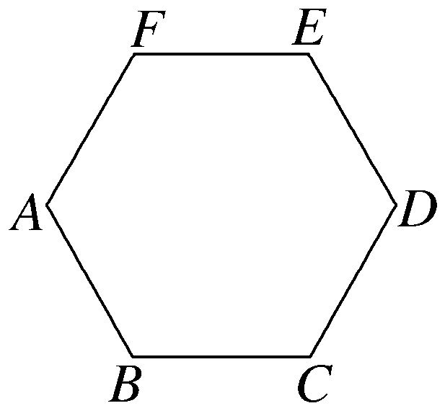
（1）建立适当的平面直角坐标系，求Γ的方程；
（2）过A的直线l与Γ交于M，N两点，$\vec{AM}$＝λ$\vec{AN}$（λ≠－1），若点P满足$\vec{MP}$＝λ$\vec{PN}$，证明：P在一条定直线上.
4.（15分）（2026·湖北武汉模拟）已知F为抛物线C：y²＝2px的焦点，点P在拋物线C上，且点P的纵坐标为3，以线段PF为直径的圆与直线x＝3相切.
（1）求抛物线C的方程；
（2）直线l交抛物线C于A，B两点，作PD⊥l于点D，若直线PA，PB的斜率之和为3，是否存在定点R，使得｜DR｜为定值？若存在，求出定点R的坐标；若不存在，请说明理由

